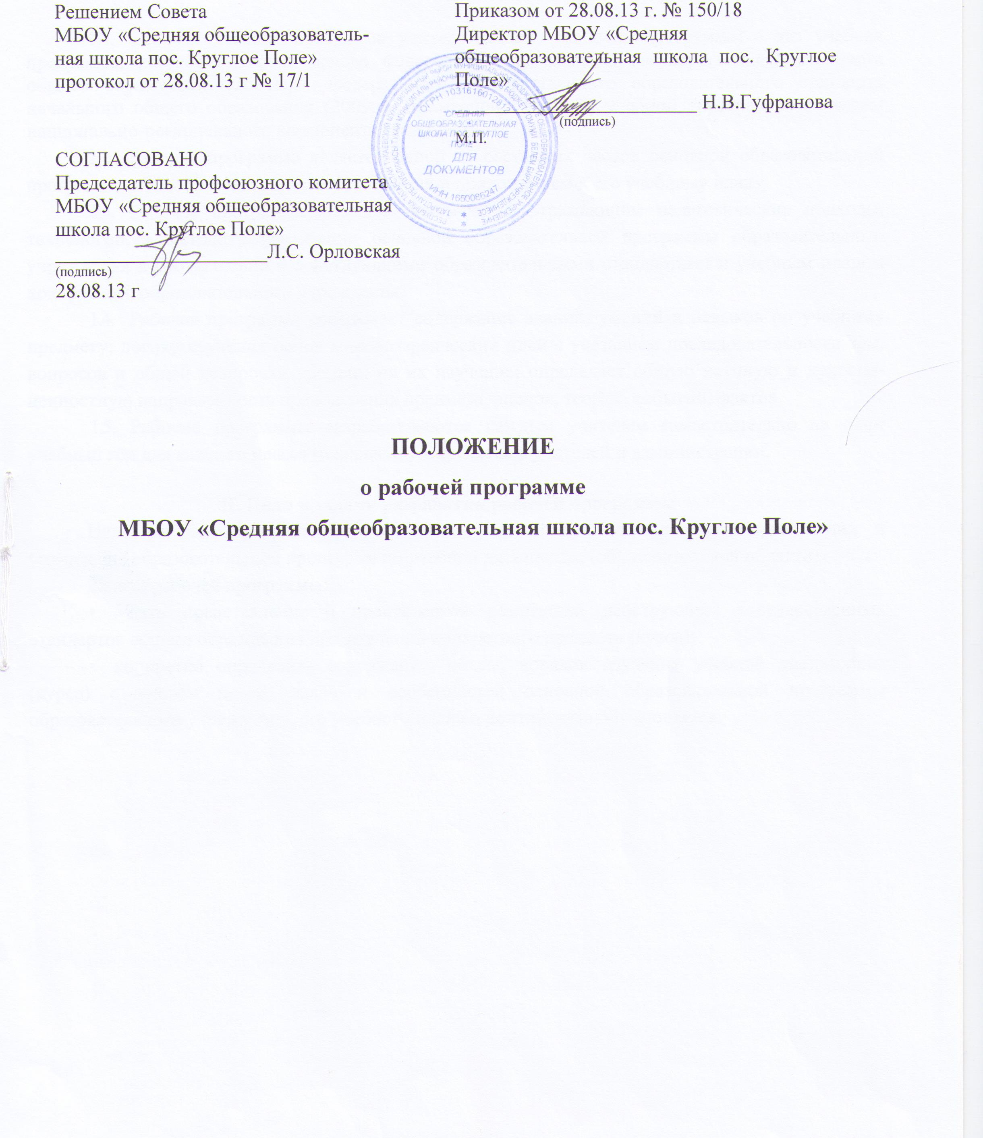

I. Общие положения
1.1. Рабочая учебная программа учителя (далее - рабочая программа) - это учебная программа, разработанная на основе федерального компонента государственного стандарта общего образования (2004г.), федерального государственного образовательного стандарта начального общего образования (2009г.), примерной (типовой) учебной программы с учетом национально-регионального компонента стандарта.
- Рабочая программа является одной из составных частей основной образовательной программы общеобразовательного учреждения и приложением к его учебному плану.
- Рабочая программа является документом, отражающим педагогические подходы, технологии, и методику реализации основной образовательной программы образовательного учреждения в соответствии с действующими образовательными стандартами и учебным планом конкретного образовательного учреждения.
- Рабочая программа раскрывает содержание знаний, умений и навыков по учебному предмету; логику изучения основ мировоззренческих идей с указанием последовательности тем, вопросов и общей дозировки времени на их изучение; определяет общую научную и духовно-ценностную направленность преподавания предмета, оценок, теорий, событий, фактов.
- Рабочие программы разрабатываются каждым учителем самостоятельно на один учебный год для каждого класса (параллели) и хранятся у учителей и администрации.
II. Цели и задачи разработки рабочей программы
Цель рабочей программы — создание условий для планирования, организации и управления образовательным процессом по учебной дисциплине (образовательной области).
Задачи рабочей программы:
• дать представление о практической реализации действующих государственных стандартов общего образования при изучении конкретного предмета (курса);
• конкретно определить содержание, объем, порядок изучения учебной дисциплины (курса) с учетом целей, задач и особенностей основной образовательной программы образовательного учреждения, его учебного плана и контингента обучающихся.

III. Структура рабочей программы
Рабочая программа (5-11 классы) имеет следующую структуру:
- титульный лист;
- пояснительная записка;
- содержание программы учебного курса;
- титульный лист календарно-тематического планирования;
- календарно-тематическое планирование;
- требования к уровню подготовки обучающихся;
- критерии и нормы оценки знаний, умений и навыков обучающихся;
- график контрольных, практических, лабораторных работ;
- литература и средства обучения, в том числе электронные образовательные ресурсы.
Рабочая программа (1-4 классы) имеет следующую структуру:
- титульный лист;
- пояснительная записка;
- содержание программы учебного курса;
- требования к уровню подготовки обучающихся (для классов, работающих по стандарту 2004 года);
- планируемые результаты освоения учебных предметов (для классов, работающих по стандарту 2009 года);
- титульный лист календарно-тематического плана;
- календарно-тематический план;
- критерии и нормы оценки знаний, умений и навыков обучающихся;
- график контрольных, практических, лабораторных работ;
- литература и средства обучения, в том числе электронные образовательные ресурсы.

IV. Порядок разработки рабочей программы
4.1. Рабочая программа составляется учителем, учителем-предметником, педагогом дополнительного образования по определенному учебному предмету, курсу, дисциплине (модулю) на учебный год.
4.2. Проектирование содержания образования на уровне отдельного учебного предмета (курса) осуществляется индивидуально каждым педагогом в соответствии с уровнем его профессионального мастерства и авторским видением дисциплины (образовательной области).
4.3. Допускается разработка рабочей программы коллективом педагогов одного предметного методического объединения. Данное решение должно быть принято коллегиально и утверждено приказом директора образовательного учреждения.
V. Оформление рабочей программы
5.1. На титульном листе рабочей программы указываются:
- название муниципального органа управления и наименование общеобразовательного учреждения;
- гриф утверждения и введения в действие приказом по школе рабочей программы;
- название учебного предмета, класс, количество часов в неделю, год;
- фамилия, имя, отчество учителя (группы учителей), составителя(лей) рабочей программы, квалификационная категория учителя;
- грифы рассмотрения, согласования рабочей программы.
- Наименование населённого пункта и год составления рабочей программы;
(образец титульного листа представлен в Приложении №1 к данному Положению)
5.2. В пояснительной записке указываются:
- объяснения того, на основании какого нормативного документа (приказа), типовой учебной программы по предмету с полным библиографическим описанием (автор(ы), место и год издания) выбрано содержание образовательной программы. Отмечается также соответствие федеральному компоненту государственного стандарта общего образования (2004г.), федеральному государственному образовательному стандарту начального общего образования (2009 г.) и базисному учебному плану образовательного учреждения;
- указывается в каком объёме изучается предмет (в неделю, в год);
- указывается в какую образовательную область входит предмет;
- цель изучения учебного предмета;
- задачи изучения учебного предмета;
- указывается для какого класса (профиль) составлена данная программа;
- изменения, внесенные в рабочую программу, и их обоснование (при расширении или углублении программы за счёт часов компонента ОУ);
- учебно-методический комплект (учебник, рабочая тетрадь, тетрадь для контрольных работ, атлас, контурная карта и др. согласно перечню учебников, утвержденных приказом Минобрнауки РФ), используемый для достижения поставленной цели в соответствии с образовательной программой учреждения (пособия, входящие в учебно-методический комплект, обозначаются с указанием их названия, класса, ФИО автора, издательства, года издания).
- указываются виды контроля (самостоятельные работы, зачёты, тесты (в т.ч на бланках ЕГЭ), творческие проекты, лабораторные, контрольные и практические работы)

5.3. Содержание учебного курса, предмета, дисциплины (модуля) включает описание каждого раздела согласно нумерации в календарно -тематическом плане. Изложение учебного материала в заданной последовательности предусматривает конкретизацию всех дидактических единиц содержания.
5.4 В календарно -тематическом планировании указываются сквозная нумерация уроков:
- для 5-11 классов: изучаемый раздел и темы отдельных уроков, расположенные в последовательности и в соответствии с логикой изучения учебного материала, количество часов, отводимое на их изучение, календарные, фактические даты проведения уроков, планируемые результаты обучения (знания, умения, общие учебные умения, навыки и способы деятельности), контрольно – измерительные материалы (образец титульного листа КТП представлен в Приложении № 2 к данному Положению, форма КТП представлена в Приложении № 3 к данному Положению).
- для 1-4 классов: изучаемый раздел и темы отдельных уроков, расположенные в последовательности и в соответствии с логикой изучения учебного материала, количество часов, отводимое на их изучение, календарные, фактические даты проведения уроков, предметные результаты обучения (знания, умения), общие учебные умения, навыки и способы деятельности (стандарт 2004г.), универсальные учебные действия (стандарт 2009г.), контроль (образец титульного листа КТП представлен в Приложении № 2 к данному Положению, форма КТП представлена в Приложении №3а к данному Положению).
5.5 Требования к уровню подготовки обучающихся представляют собой описание целей-результатов обучения, выраженных в действиях обучающихся и реально опознаваемых с помощью какого-либо инструмента (диагностичных). Данный перечень целей-результатов обучения включает специальные предметные и общие учебные умения и способы деятельности. Основанием для выделения требований к уровню подготовки обучающихся выступает государственный образовательный стандарт общего образования (2004г., 2009г.) и учебная программа, на базе которой разрабатывается Рабочая программа. Требования к уровню подготовки обучающихся, прописанные в Рабочей программе, должны быть не ниже требований, сформулированных в федеральном компоненте государственного стандарта общего образования (2004г.), федерального государственного образовательного стандарта (2009г.) и учебной программе, принятой за основу.
5.6 В раздел «Критерии и нормы оценки знаний, умений и навыков обучающихся» должны быть включены критерии и нормы знаний, умений и навыков обучающихся по всем видам контроля: устные ответы, контрольные, самостоятельные, лабораторные, практические работы; тестовые задания; изложения и сочинения; диктанты, зачёты, рефераты и т.д.
5.7. Приложением к рабочей программе является перечень литературы и средств обучения, где указывается основная и дополнительная методическая литература, справочные пособия, используемые средства обучения.

VI. Технология разработки рабочей программы
6.1. Количество учебных часов по предмету в рабочей программе должно соответствовать годовому количеству учебных часов по учебному плану школы на текущий учебный год. В случае несоответствия количества часов необходимо обосновать изменения в пояснительной записке. При внесении изменений в тематику, логику изменения включения в учебный процесс, количество, продолжительность контрольных работ и т.д. необходимо представить обоснование изменений в пояснительной записке.
VII. Порядок утверждения рабочей программы
7.1. Рабочая программа утверждается на педагогическом совете школы и вводится в действие в начале учебного года (до 1 сентября текущего года) приказом директора образовательного учреждения в книге приказов по основной деятельности.
7.2. Учитель представляет рабочую программу на заседание методического объединения учителей-предметников на предмет соответствия установленным требованиям. В протоколе заседания методического объединения учителей - предметников указывается факт соответствия рабочей программы установленным требованиям.
7.3. Рабочую программу представляют на согласование заместителю директора по учебно-воспитательной работе. Заместитель директора школы в титульном листе под грифом "Согласовано" ставит дату, подпись.
7.4. Все изменения, дополнения, вносимые педагогом в рабочую программу в течении учебного года, должны быть согласованы с заместителем директора, курирующим данное направление деятельности, о чем на титульном листе производится отметка о согласовании изменений, с указанием нумерации страниц, содержащих изменения, подписи, расщифровки подписи заместителя директора, даты.
7.5.Один экземпляр утвержденных рабочих программ являются составной частью основной образовательной программы учреждения, второй экземпляр передается учителю для осуществления учебного процесса.

Приложение № 1

к положению об утверждении порядка разработки

рабочих программ МБОУ «__________________»

муниципальное бюджетное общеобразовательное учреждение
«__________________________________»

УТВЕРЖДЕНО
протоколом педагогического совета
от ___ __________20__ г. № ____
Директор МБОУ «_____________»
____________ ________
подпись Ф.И.О.
Введено приказом №_____
от ___ ________ 20___ г.

РАБОЧАЯ ПРОГРАММА
ПО ПРЕДМЕТУ ____________________________
ДЛЯ ____ КЛАССА (кол-во часов в неделю, в год)

Составитель: Ф.И.О. учителя (предмет, кв. категория)
СОГЛАСОВАНО
Зам.директора ____________ ______________________
подпись Ф.И.О.
РАССМОТРЕНО
на заседании МО, протокол от ___ _______ 20___ г. № __
Руководитель МО ___________ ______________________
подпись Ф.И.О.

2013

Приложение № 2

к положению об утверждении порядка разработки

рабочих программ МБОУ «___________________»

УТВЕРЖДАЮ
Директор МБОУ «______________»
____________ ________________
подпись Ф.И.О.

Календарно-тематический план
____________________________________________________
Ф.И.О. учителя
учителя (название предмета) на _______________ учебный год
План составлен согласно (указывается нормативный документ, типовая программа с указанием библиографических реквизитов)

Предмет | Класс | Всего кол-во часов | Кол-во часов в неделю | Количество |  |  |  |  | Название, автор учебника, издательство,  год издания, уровень.
 |  |  |  | Контр. Работ | Зачетов | Тестовых заданий | Лабор., практич.  работ | Демонстрация
химия | 8а,б | 70 | 2 | 4 | 4 | 1 | 8 | - | Химия О.С.Габриелян, М., «Дрофа», 2009г. (базовый)

Методическая тема на _______________ учебный год
Районная | Школьная | Учителя

Приложение № 3

к положению об утверждении порядка разработки

рабочих программ МБОУ «_____________________»

№ | Изучаемый раздел, тема учебного материала | Кол-во часов | Календар ные сроки  по плану | Фактические сроки проведения урока | Планируемые результаты |  |  | Контрольно-измерительные материалы
№ | Изучаемый раздел, тема учебного материала |  |  |  | знания | умения | Общие учебные умения, навыки и способы  деятельности | Контрольно-измерительные материалы

Приложение № 3а

к положению об утверждении порядка разработки

рабочих программ МБОУ «_____________________»

Для педагогов, работающих по Стандарту 2004 года
№ | Изучаемый раздел, тема учебного материала | Кол-во часов | Календар ные сроки  по плану | Фактические сроки проведения урока | Предметные результаты |  | Общие учебные умения, навыки и способы  деятельности | Контроль
№ | Изучаемый раздел, тема учебного материала |  |  |  | знания | умения | Общие учебные умения, навыки и способы  деятельности | Контроль

Для педагогов, работающих по Стандарту 2009 года
№ | Изучаемый раздел, тема учебного материала | Кол-во часов | Календар ные сроки  по плану | Фактические сроки проведения урока | Предметные результаты |  | Универсальные учебные действия | Контроль
№ | Изучаемый раздел, тема учебного материала |  |  |  | знания | умения | Универсальные учебные действия | Контроль

